超高温好氧堆肥工业污泥发酵前后理化性质的变化
常虹（宁夏大学资源环境学院，宁夏 银川，750021）
摘要：目前每年有大量剩余污泥产生,污水处理厂污泥的处置是脱水至含水量80%左右外运。由于含水率高、成分繁杂，污泥无害化处理、资源化利用量还不到20%。因此，城市生活污水污泥的合理利用成为环境领域的研究热点。所以本文主要对超高温自发热好氧堆肥工艺进行了研究, 以吴忠市第二污水处理厂脱水污泥发酵前后的理化性质的变化进行分析研究，重点考察了在宁夏极端温度情况下，超高温好氧发酵的温度变化，以及堆肥过程中污泥温度,含水率, 有机质,pH,电导率(EC),细菌丰度,污泥中可挥发性固体(VSS)的变化情况，结果表明:堆肥过程中在宁夏极端天气情况下，堆肥平均温度始终保持在65℃以上,最高温可达110℃含水率,VSS随堆肥进行逐渐下降,最终含水率从45%降至35%,VSS从45.4%降至40.21%.细菌丰度在第一个周期中迅速减少,然后趋于稳定,pH在7.12至8.03内变化,EC7.5至10.1ms/cm内变化，削减总量达85%，堆肥结束后，堆肥产品稳定无异味，可达到安全回田的目的，最终实现资源化利用。
关键词：超高温；好氧发酵；污泥；理化性质
Changes of physicochemical properties of ultra-high temperature aerobic composting industrial sludge before and after fermentation
Chang Hong
College of Resource and Environment ,Ningxia University, Yinchuan 750021
Abstract：In recent years, a large amount of excess sludge is produced every year, and the sludge treatment of the sewage treatment plant is dehydrated to about 80% of the water content. Due to the high water content and complex composition, the sludge is harmlessly treated and the resource utilization is less than 20%. Therefore, the rational use of municipal sewage sludge has become a research hotspot in the field of the environment. Therefore, this paper mainly studies the ultra-high temperature self-heating aerobic composting process, and analyzes the physicochemical properties of the dehydrated sludge before and after fermentation in the second sewage treatment plant of Wuzhong City, focusing on the ultra-high temperature in the extreme temperature of Ningxia. Temperature changes in aerobic fermentation, as well as sludge temperature, water content, organic matter, pH, conductivity (EC), bacterial abundance, and volatile solids (VSS) in the sludge during composting. The results indicate: composting In the process of extreme weather in Ningxia, the average temperature of compost is always above 65 °C, the highest temperature can reach 110 °C water content, VSS gradually decreases with compost, the final water content is reduced from 45% to 35%, VSS from 45.4%. Decreased to 40.21%. Bacterial abundance decreased rapidly in the first cycle, then stabilized, pH changed from 7.12 to 8.03, EC7.5 to 10.1 ms/cm, total reduction of 85%, and composting ended After that, the compost product is stable and has no peculiar smell, and can achieve the purpose of safe returning to the field, and finally realize resource utilization.
Keywords: ultra high temperature; aerobic compost; sludge; Physical and chemical properties

随着城市和经济的不断提高，我国的生活污水排放量不断增大，污水处理量也不断升高，城市生活污水污泥产量急剧增大，就目前来看，污泥处置已经成为行业内面临的一个重要难题。城市污水处理厂污泥中含有大量的有机质以及氮、磷等一些营养物质，有机质含量占干机质总量的30%-40%以上。把城市污水处理厂污泥直接用于填埋或是用于土地中的利用，会直接危害到周边的环境以及人类的身体健康。污泥堆肥是城市污泥在农业上的间接利用，也是目前城市污泥处理方式应用比较常用的一种方式。污泥堆肥处理后，病原菌基本被杀死，其中氮、磷、钾等营养成分也有所增加，大大的改善了土壤结构并未植物提供了所需的养料。这样，既可以有效的实现资源化的利用，也解决了污泥的出路问题。^{【1,2】}
本文以吴忠市第二污水处理厂的脱水污泥为研究对象，以宁夏极端气温为实验条件，对污泥进行超高温好氧堆肥工艺，并对发酵前后污泥的理化性质的变化进行研究，分析污泥资源化利用途径，为城市生活污水污泥的无害化、资源化、减量化奠定一定的基础。
1 研究要素
1.1研究材料
实验菌种来自于江苏鹏鹞环保有限公司，污泥取自吴忠第二污水处理厂。菌种和污泥的性质及用量见表一
表1 实验材料理化性质
样品 | 含水率（%） | VSS  （%） | pH | EC | 有机质 | 细菌数  （E+11个/g干污泥） | 数量  （t）
菌种 | 28.02 | 46.03 | 8.71 | 20.90 | 31.21 | 0.72 | 0.53
污泥 | 80.21 | 43.25 | 6.63 | 1.50 | 39.58 | 2.71 | 0.35
1.2实验装置
本实验使用自创式室内发酵仓进行发酵，发酵仓为0.8mm不锈钢板仓体，尺寸为1m1m1.5m，仓体下部共设立六根内径为3cm曝气管，曝气管间距为15cm，管长80cn，顶部保持密封状态，为确保曝气效果，每根管子确保6个通气孔，管子下部每间隔10cm有一孔径为30mm小孔。
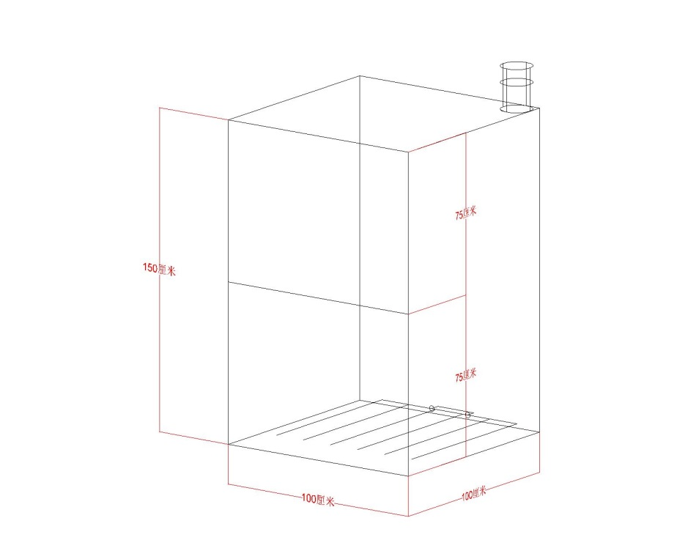
图1 超高温好氧发酵仓工艺结构示意图
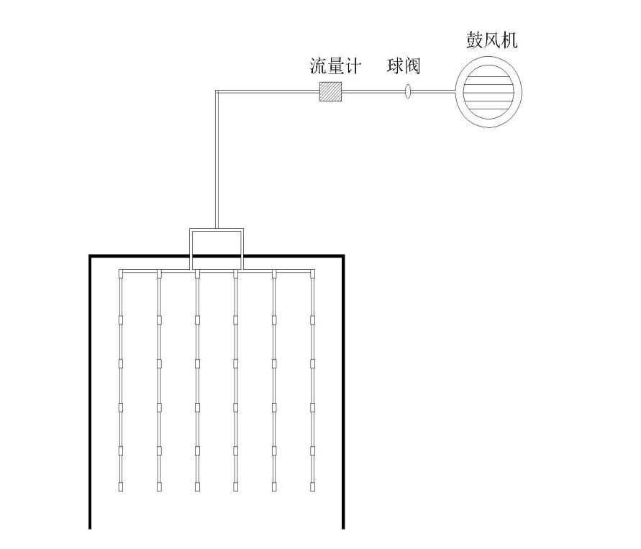
图2 超高温好氧发酵俯视结构示意图
1.3工艺流程
根据多次实验验证，当发酵含水率为45%时可确保发酵优质完成，以吴忠第二污水处理厂污泥为基准，原始含水率为80% ，将污泥与菌种混合，确保含水率为45%时，确定污泥与菌种掺混比例为1：1.5，将其置于发酵仓内，堆体呈直角梯形，上边长0.9m，下边长1m，宽1m，发酵过程中，以15天为一个周期，每15天为一个周期进行一次翻堆，4个周期后发酵结束，总反应时间为60天。
1.4实验过程
1.4.1污泥样品的制备
每周期翻堆时取样，将脱水污泥在发酵箱里拿出来一些压散，筛出里面的其他异物，磨碎后在过孔径为0.25的筛，取筛下的泥样，进行测量。
1.4.2温度测定方法
在堆体上均匀取五个点, 用50cm长电子温度计测量每个点纵深50cm、25cm、5cm三处温度，每天10点、16点、22点各记录一次数据。同时记录室外温度，进行对比分析。
1.4.3含水率测定方法
烘干法,先称量并记录铝盒重量，然后称取5克样品放入铝盒中，然后，将其在保持在105℃的烘箱中烘烤至恒重，并在室温下冷却。称量,含水率为样品的减少量比上样品重量。^{【6】}
1.4.4风速的测定方法
将空气流量计连接在空气泵与发酵仓之间，测量进入发酵仓的风量，按照测温时间记录风速，每天早晚各记录一次。
1.4.5 pH的测定方法
将发酵后的5克样品与25ml水一起搅拌10分钟，静置30min，然后用pH计测量。
1.4.6细菌总数的测定方法
首先取样品10g于有90ml无菌水的三角瓶中，室温振荡20min，充分混合。用消毒的接种环将菌种采用划线法接种到制备好的无菌斜面培养基上，在25℃左右黑暗环境下避光培养三到四天后，采用涂抹平板计数法进行计数并统计。
1.4.7有机质的测定方法
采用重铬酸钾法外加热法测定污泥中有机质的含量，称取通过60目筛孔的风干样品0.01g，放入干燥的硬质试管中，加入0.1gAgSO4,用移液管准确加入0.8mol·L-1K₂CrO₇标准溶液5ml，浓硫酸5ml充分摇匀。放到消煮炉上加热，待试管内液体沸腾发生气泡时开始计时，煮沸5min，取出试管。冷却后，将试管中内容物倾如250ml三角瓶中，用水洗净试管内部及小漏斗，将水全部移入三角瓶中。在三角瓶内滴加邻菲罗啉指示剂3滴，用标准的0.2mol·L⁻¹硫酸亚铁滴定，滴定过程中不断摇动内容物质，溶液的变色过程中由橙黄-蓝绿-砖红即为终点，记取硫酸亚铁滴定毫升数。^{【7】}
2 研究结果分析
2.1极端外界温度情况下发酵仓内温度和通风量的变化
本次堆肥过程为验证超高温发酵在宁夏极端气候下的适应情况，选取2017年12月16日为发酵起始日期，2018年2月13日为发酵结束日期，共60天，室内外温度变化如图3，如图所示，发酵期内，室外温度基本保持在零下，而发酵原料污泥混合均匀入仓后，初始温度为42℃，然后开始温度急速上升，在发酵第八天达到峰值110℃，此时室外温度为零下5℃，整个堆肥期间内，温度达到100℃以上天数达到20d，平均温度为70℃以上天气达到48d，占整个发酵周期三分之二的时间。
本次工艺为好氧发酵，氧气补给为本项目的关键，通风量的大小对发酵温度的影响程度极大，从本次实验可以看出，前期温度升温最快时，以5L/min风量最进行补给，至第二周期时，随着温度降低就要随之降低风量，当通风量在3L/min时，可确保发酵温度持续上升，第三周期为确保高温发酵状态，就要继续降低风速为2L/min，最为关键的风量调节期为第四阶段，此时发酵菌种活性降低，就要通过风量的调节，确保发酵的持续高温状态。
相比较传统堆肥工艺，温度超过一般高温发酵温度并且维持时间长，通过此方式，可以有效提高堆肥效率，并且确保致病菌的有效去除效率，提高堆肥成品的稳定度。
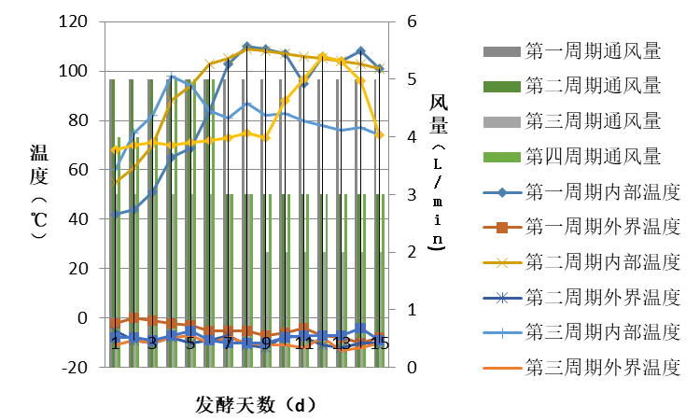

图3 堆肥过程内部和外界温度和通风量变化
2.2堆肥过程中含水率变化
原菌种含水率为28.02%，污泥含水率为80.21%，混合后物料含水率为45%，随着堆肥的进行，含水率不断下降，实验中以表层，中部和底层三部位取样进行检测变化如图4，从测量可知，随着堆肥的进行，含水率以每周期1%左右的速率下降，并且在下降过程中表层含水率下降更快，中部次之，底部含水率最低，至堆肥结束含水率均值达到34.43%，其中表层含水率降至33.55%， 中部含水率降至34.07%，底层含水率降至35.68%在含水率降至40%，发酵后的污泥即可达到颗粒状，不粘结成块，无臭，呈松散状，不招引苍蝇，但缺点为微生物活性会受到抑制，而本工艺则不受此问题的制约，在含水率低于40%时，依旧可以进行代谢繁殖，甚至堆肥温度依旧保持在100℃以上，以此维持稳定发酵，并进一步将含水率降低35%。^{【8】}
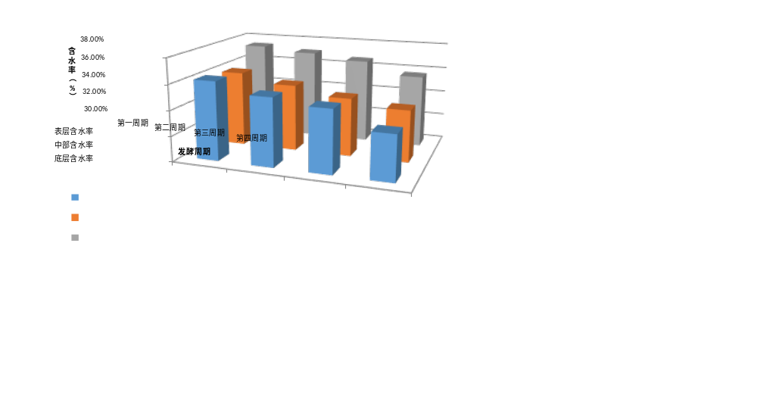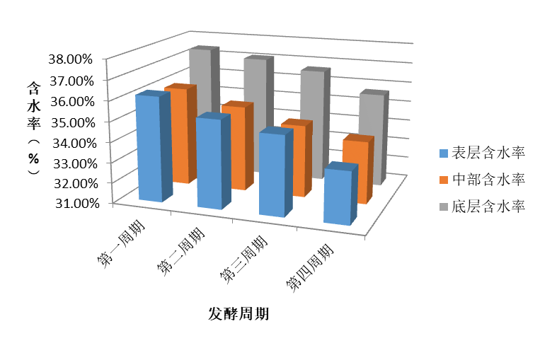

图4 堆肥过程含水率变化
2.3堆肥过程中pH和EC的变化
原菌种pH值为8.71，污泥pH值为6.63，混合后物料pH 值为8.03，呈弱碱性，在堆肥过程中，pH值随发酵的进行降低，在7.6到7.12范围内变化，随之发酵，第三周期pH值降至7.12，主要是因为发酵进行中，污泥中微生物大量裂解死亡，残体释放出游离氨，导致pH值变化，可只有在第四周期，pH值突然增加至发酵周期最高值，考虑原因应该是此发酵周期内风速变化较大，导致堆肥过程中氨气大量释放所导致，但整体发酵过程，对菌种的代谢活动都没有明显影响。
原菌种EC值为20.90 ms/cm，污泥EC值为1.50 ms/cm，混合后物料EC 值为10.51ms/cm，随之发酵进行，EC值不断变换，除第一周期至第二周期有上升趋势外，其余都处于下降趋势，至发酵结束，EC值降至7.53 ms/cm，出现了浓缩效应，只是相对于传统好氧堆肥，本工艺的EC值整体偏高。^{【3】}
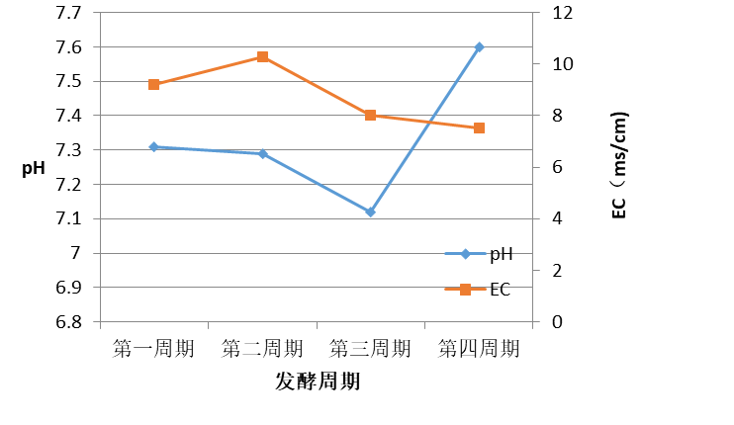

图5 堆肥过程pH和EC变化
2.4堆肥过程中细菌丰度及VSS的变化
原菌种细菌数为0.72 E+11个/g干污泥,污泥细菌数为2.71E+11个/g干污泥，初始混合物料的细菌数为1.26 E+11个/g干污泥,一个周期后降至1.165 E+11个/g干污泥,随着堆肥的继续，数量不断下降，至结束降至5.23 E+10个/g干污泥,可以看出，超高温对于剩余污泥中的细菌数有着极高的去除率，随之温度的变化除了如嗜热菌外的菌种基本去除，故发酵完毕总数波动变化不大。
原菌种VSS含量为46.03%,污泥VSS含量为43.25%，初始混合物料的VSS含量为45.34%,随好氧堆肥的进行，VSS含量不断下降，最终降为40.21%，从整体分析可以看出，VSS的减少主要是剩余污泥中的微生物及有机物，大部分细菌受高温影响进行裂解，产生的有机物被菌种降解，进行繁殖。^{【4】}
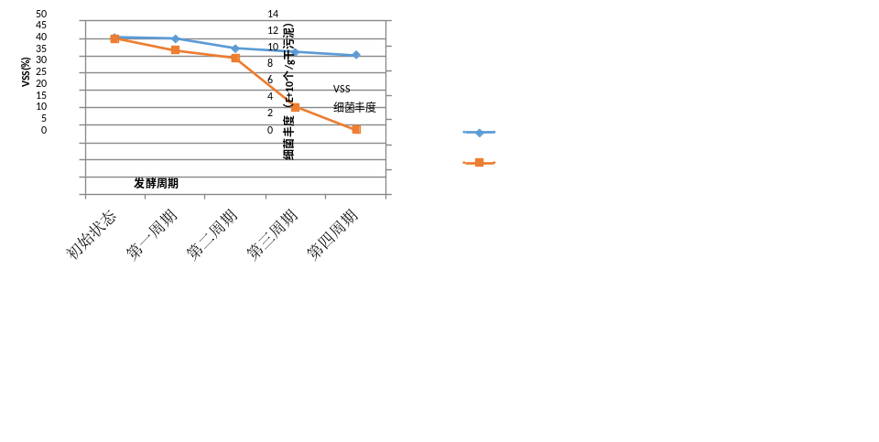

图6 堆肥过程VSS和细菌丰度变化
2.5堆肥有机质变化和减容减量效果
原污泥有机质为39.58%，菌种有机质为31.21%，混合后物料有机质为38.76%，在发酵过程中，有机质含量不断降低，至结束有机质含量降为27.82%，有机质含量明显下降10.94%，因污泥起始有机质含量高，在经过堆肥过程后，虽有机质含量下降，若产物可以改良土壤，其样品有机质状态的减少对土壤利用价值有所降低。^{【5】}
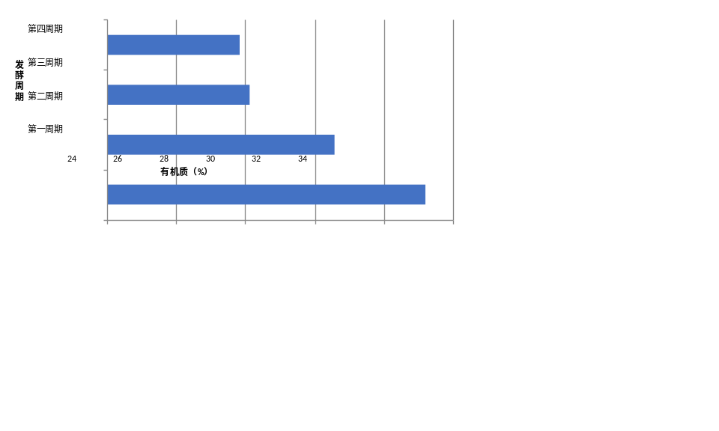

图7 堆肥过程有机质变化
污泥重0.35t，体积为0.32m³,菌种重0.53t, 体积为0.59m³, 混合后物料重0.88t, 体积为0.95m³,堆肥结束后，剩余物料总重为0.53t，总体积为0.67 m³,重量则减少0.25t，减少体积0.28 m³,按照菌种的特殊性，拟定菌种在堆肥过程中以稳定状态存在，则其重量和体积不发生变化，以污泥的变化为减量化的衡量依据，则按照含水率的变化，水分变化为0.06t，则按照公式可得下表：
表2 堆肥减容减量数据表
指标 | 减容率 | 减量率
数值 | 47.46 | 54.29

3.结论
- 本工艺以宁夏极端气温为摄入点，确定此超高温好氧堆肥工艺的适应性，从测试结果可看出，在零下摄氏度的基础下，此工艺依旧可以保持高达100℃以上的温度进行发酵，可见此工艺的成熟性，适应在宁夏地区进行推广。
- 在持续不断的高温状态下，更有利于此次堆肥的减容减量效果，通过水分的去除，最终实现47.46%的减容率和54.29的减量率，远远高于其他好氧发酵工艺的效果。
- 以细菌数量的变化为衡量标准，也可以看出，本工艺通过超高温度可以完全去除剩余污泥中的有害微生物以及细菌和病毒，实现发酵产物无害化。

参考文献
[1] 何强,吉芳英,李家杰. 污泥处理处置及资源化途径与新技术[J]. 给水排水. 2016, 42(2): 2-4.
[2] 朱刚. 城镇污水厂剩余污泥好氧堆肥控制技术研究[D]. 吉林建筑大学, 2014.
[3] 安顺乐，杨义飞浅谈我国剩余污泥处理处置的研究进展[J].能源环境保护，2013，27（2）：14-18.
[4] 祁振，污水剩余污泥的处理及合理化利用[J].广东化工，2013,40（3）：118-119.
[5]池勇志，迟季平，马颜等，城镇污水污泥性质与处理处置概况[J].环境科学与技术，2013，33，（12）：169-172.
[6] 《原子荧光分析方法手册》，北京海光仪器公司.
[7] 《土壤元素的近代分析方法》，中国环境科学出版社.
[8]Zhang L，Yan J H，Zhou M J，et al． Fabrication and photocatalytic
properties of spheres-in-spheres ZnO / ZnAl₂ O₄ composite hollow microspheres ［J］． Applied Surface Science，2013，268: 237-245．

